**МИНОБРНАУКИ РОССИИ**

**Санкт-Петербургский государственный**

**электротехнический университет**

**«ЛЭТИ» им. В.И. Ульянова (Ленина)**

**Кафедра МОЭВМ**

отчет

**по лабораторной работе №2**

**по дисциплине «Объектно-ориентированное программирование»**

Тема: Наследование

|  |  |  |
| --- | --- | --- |
| Студент гр. 7381 |  | Дорох С.В. |
| Преподаватель |  | Жангиров Т. Р. |

Санкт-Петербург

2019

**Цель работы**

Изучение принципов наследования классов в С++.

**Задание**

Необходимо спроектировать систему классов для моделирования геометрических фигур (в соответствии с полученным индивидуальным заданием). Задание предполагает использование виртуальных функций в иерархии наследования, проектирование и использование абстрактного базового класса. Разработанные классы должны быть наследниками абстрактного класса Shape, содержащего методы для перемещения в указанные координаты, поворота на заданный угол, масштабирования на заданный коэффициент, установки и получения цвета, а также оператор вывода в поток.

﻿﻿Необходимо также обеспечить однозначную идентификацию каждого объекта.

Решение должно содержать:

* условие задания;
* UML диаграмму разработанных классов;
* текстовое обоснование проектных решений;
* реализацию классов на языке С++.

**Условие задания**

Вариант 7: фигуры, которые необходимо реализовать: квадрат, параллелограмм, ромб.

**Обоснование проектных решений**

В абстрактном классе Shape, который является базовым, находятся общие для всех фигур поля: координаты центра фигуры, цвета, угол, между основанием и осью абсцисс, а также идентификатор объектов. В классе Shape были реализованы функции-методы для перемещения, установки и получения цветов, а также две виртуальные функции масштабирования и поворота фигуры, которые переопределялись в других классах по необходимости, была перегружена операция вывода в поток.

Производными классами от класса Shape являются Circle и Trapeze. В класс Circle было добавлено поле, хранящее значение радиуса круга, в класс Trapeze были добавлены следующие поля: длины оснований, высота трапеции, а также координаты медиан оснований трапеции. Класс CircleSeg, описывающий сектор круга был производным от Circle, так как сектор круга представляет из себя часть фигуры, для описания сектора в класс CircleSeg, были добавлены два поля, хранящие значения углов от оси абсцисс до границ сектора.

**UML-диаграмма**

Ниже представлена UML-диаграмма, для отображения организации структур и классов.

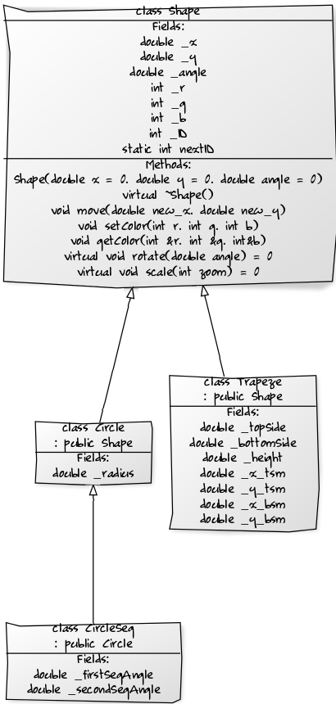

Рисунок 1 - UML-диаграмма данного проекта.

**Выводы.**

В ходе лабораторной работы была реализована система классов для описания геометрических фигур при помощи одной из главных особенностей объектно-ориентированного программирования – наследования.

Приложение А

код программы LAB2.cpp

#include <iostream>

class Shape {

protected:

double _x;

double _y;

double _angle;

int _r;

int _g;

int _b;

int _ID;

static int nextID;

public:

Shape(double x = 0, double y = 0, double angle = 0) : _x(x), _y(y), _angle(angle), _ID(++nextID) {

_r = _g = _b = 0;

}

virtual ~Shape() {}

void move(double new_x, double new_y) {

_x = new_x;

_y = new_y;

}

void setColor(int r, int g, int b) {

_r = r;

_g = g;

_b = b;

}

void getColor(int &r, int &g, int&b) {

r = _r;

g = _g;

b = _b;

}

virtual void rotate(double angle) = 0;

virtual void scale(int zoom) = 0;

friend std::ostream & operator<<(std::ostream &out, const Shape &figure) {

        out << "Coordinates of the center: (" << figure._x << ", " << figure._y << ")" << std::endl;

out << "Angle: " << figure._angle << std::endl;

out << "ID <" << figure._ID << ">" << std::endl;

out << "Color: red-" << figure._r << " green-" << figure._g << " blue-" << figure._b << std::endl;

        return out;

    }

};

int Shape::nextID = 0;

class Circle : public Shape {

protected:

double _radius;

public:

Circle(double x = 0, double y = 0, double angle = 0, double radius = 0) : Shape(x, y, angle), _radius(radius) {}

~Circle() {}

void scale(int zoom) override {

_radius *= zoom;

}

void rotate(double angle) override {

_angle += angle;

}

friend std::ostream & operator<< (std::ostream &out, Circle &figure) {

out << "\tCIRCLE" << std::endl;

out << (Shape&) figure << std::endl;

out << "Radius: " << figure._radius;

         return out;

     }

};

class CircleSeg : public Circle {

protected:

double _firstSegAngle;

double _secondSegAngle;

public:

CircleSeg(double firstAng, double secondAng, double radius = 0, double x = 0, double y = 0, double angle = 0)

: Circle( x, y, angle, radius), _firstSegAngle(firstAng), _secondSegAngle(secondAng) {}

~CircleSeg() {}

friend std::ostream & operator << (std::ostream &out, const CircleSeg &figure) {

out << "\tSEGMENT" << std::endl;

out << (Circle&) figure << std::endl;

out << "Segment angle: " << figure._firstSegAngle - figure._secondSegAngle << std::endl;

return out;

     }

};

class Trapeze : public Shape {

protected:

double _topSide;

double _bottomSide;

double _height;

double _x_tsm;

double _y_tsm;

double _x_bsm;

double _y_bsm;

public:

Trapeze(double top, double bottom, double x_tsm, double y_tsm, double x_bsm, double y_bsm, double x = 0, double y = 0, double angle = 0)

: Shape(x, y, angle),

_topSide(top), _bottomSide(bottom),

_x_tsm(x_tsm), _y_tsm(y_tsm),

_x_bsm(x_bsm), _y_bsm(y_bsm) {

_height = _y_tsm - _y_bsm;

_y = _height / 2;

_x = (_topSide + _bottomSide) / 4;

}

~Trapeze() {}

void scale(int zoom) override {

_topSide *= zoom;

_bottomSide *= zoom;

_height *= zoom;

_x_tsm *= zoom;

_y_tsm *= zoom;

_x_bsm *= zoom;

_y_bsm *= zoom;

}

void rotate(double angle) override {

_angle += angle;

}

friend std::ostream & operator << (std::ostream &out, const Trapeze &figure) {

out << "\tTRAPEZE" << std::endl;

out << (Shape&) figure << std::endl;

out << "Side length: top-" << figure._topSide << " bottom-" << figure._bottomSide << std::endl;

out << "Height: " << figure._height << std::endl;

return out;

    }

};

int main() {

Circle A(5,5,20,15);

CircleSeg B(48, 20, 13);

Trapeze C(13, 27, 15, 7, 9, 3);

    std::cout << A << std::endl;

std::cout << B << std::endl;

std::cout << C << std::endl;

A.rotate(35);

A.scale(3);

A.setColor(255, 128, 0);

B.rotate(77);

B.scale(5);

B.setColor(15,15,15);

C.rotate(3);

C.scale(7);

C.setColor(33,5,7);

std::cout << A << std::endl;

std::cout << B << std::endl;

std::cout << C << std::endl;

}